Vĩnh Điều tổ chức Hội nghị liên tịch lấy ý kiến cử tri nơi công tác đối với người được dự kiến giới thiệu ứng cử đại biểu HĐND xã, nhiệm kỳ 2026 - 2031
------------------------
Sáng ngày 13/01, Đảng ủy xã Vĩnh Điều tổ chức Hội nghị liên tịch lấy ý kiến cử tri nơi công tác đối với người được dự kiến giới thiệu ứng cử đại biểu HĐND xã, nhiệm kỳ 2026 - 2031.
Dự và chủ trì hội nghị có các đồng chí Huỳnh Thiện Khoa, Phó Bí thư Thường trực Đảng ủy, Chủ tịch Hội đồng nhân dân xã; đồng chí Hà Quang Minh, Phó Bí thư Đảng ủy, Chủ tịch Ủy ban nhân dân xã. Tham dự hội nghị còn có các đồng chí đại diện lãnh đạo Hội đồng nhân dân, các Ban Hội đồng nhân dân, lãnh đạo Ủy ban nhân dân, lãnh đạo các cơ quan tham mưu, giúp việc Đảng ủy, Mặt trận Tổ quốc và các tổ chức chính trị-xã hội, các cơ quan chuyên môn thuộc UBND xã và toàn thể cử tri là cán bộ, công chức của cơ quan xã Vĩnh Điều.
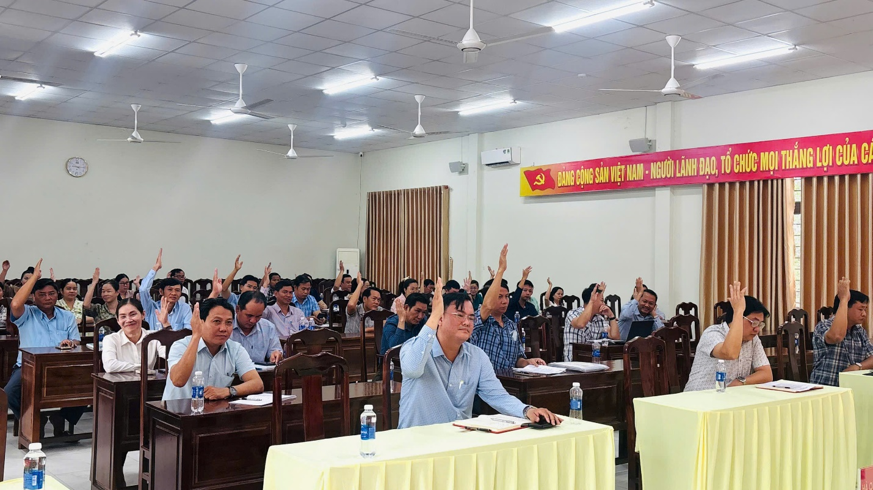
Tại Hội nghị, Ban tổ chức đã thông qua chương trình, nội dung, mục đích và yêu cầu của việc lấy ý kiến cử tri nơi công tác; đồng thời phổ biến tóm tắt tiêu chuẩn, điều kiện của người ứng cử đại biểu HĐND theo quy định hiện hành. Trên cơ sở đó, hội nghị công bố danh sách những người được giới thiệu ứng cử đại biểu HĐND xã, nhiệm kỳ 2026 - 2031 đang công tác tại các cơ quan Đảng, chính quyền, MTTQ và các tổ chức chính trị - xã hội của xã.

Quan cảnh cử tri thống nhất biểu quyết nhân sự ứng cử
Trên tinh thần dân chủ, thẳng thắn và trách nhiệm, cử tri trong các cơ quan, đơn vị đã tham gia phát biểu ý kiến nhận xét, đánh giá khách quan về năng lực công tác, ý thức tổ chức kỷ luật, tinh thần trách nhiệm, mối quan hệ với đồng nghiệp và việc chấp hành chủ trương, đường lối của Đảng, chính sách, pháp luật của nhà nước của từng người ứng cử. Các ý kiến phát biểu tại Hội nghị cơ bản thống nhất, đánh giá cao phẩm chất chính trị vững vàng, đạo đức tốt, lối sống gương mẫu, tinh thần trách nhiệm cao trong công việc, hoàn thành tốt nhiệm vụ được giao của người ứng cử.
Sau phần thảo luận, Hội nghị tiến hành biểu quyết theo đúng trình tự, thủ tục. Kết quả, 100% đại biểu dự hội nghị đã đồng ý tán thành 34 đồng chí của Đảng ủy, Thường trực HĐND, các ban của HĐND, UBND, cơ quan chuyên môn thuộc UBND, Ủy ban MTTQ Việt Nam, tổ chức chính trị - xã hội xã ứng cử đại biểu HĐND xã Vĩnh Điều, nhiệm kỳ 2026 - 2031.
Lê Thị Cẩm Tú

